上海电力大学
实验报告

课程名称 C语言程序设计 实验项目 实验5 循环结构程序设计-单重循环
姓名 YUNRAN 学号 班级 专业
同组人姓名 无 指导教师姓名 实验日期 202年 月 日

一、实验目的
1.掌握用while语句，do-while语句和for语句实现单重循环的方法。
2.掌握在程序设计中用循环的方法实现一些常用算法（求和，求积，分类统计等）。
3.学习调试程序的一些技巧。

二、实验内容和步骤

I.基础部分：理解单重循环结构
（1）给定程序c5-1-1.c的功能为：在屏幕输出所示图形。请分析程序的运行结果，回答问题。
- 画出该程序的流程图；
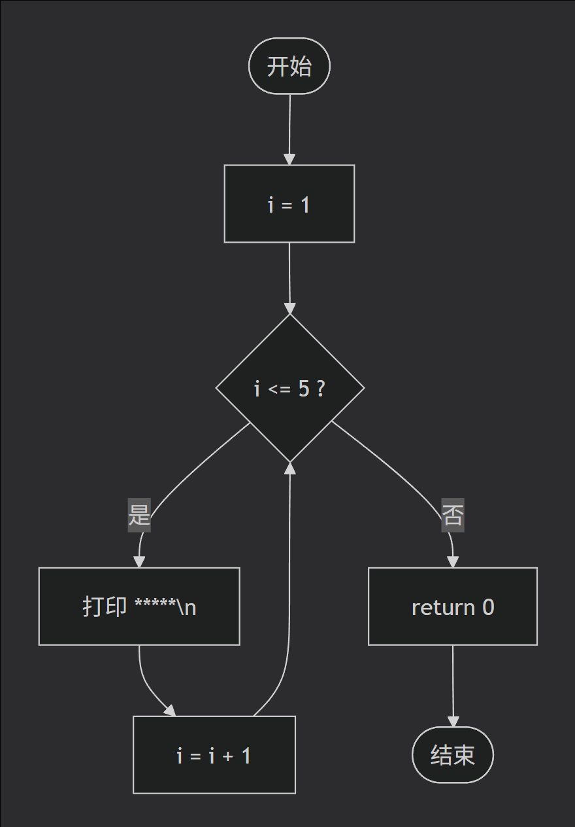
- 编辑并运行该程序，查看运行结果。
/* c5-1-1.c */
#include <stdio.h>
int main()
{
int i=1;
while(i<=5)
{
printf("*****\n");
i=i+1;
}
return 0;
}
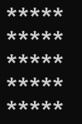

- 将c5-1-1.c稍作改动，去掉程序中的一对大括号，并另存为c5-1-2.c。
运行程序，观察程序的运行结果，分析出现这个结果的原因。
/* c5-1-2.c */
#include <stdio.h>
int main()
{
int i=1;
while(i<=5)

printf("*****\n");
i=i+1;

return 0;
}
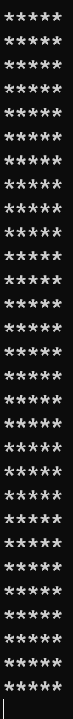
运行结果：无限输出 *****，程序无法正常终止。
根本原因：缺少大括号导致循环体仅包含一条语句，循环变量 i 未更新，条件恒成立。

II.提高部分：掌握单重循环结构程序设计
- 程序填空
- 给定程序c5-2-1.c的功能是：计算1到M(M为偶数）之间的奇数之和及偶数之和。
/* c5-2-1.c */
#include <stdio.h>
#define M 100
int main()
{
int a,b,i;
a=0; b=0;
for(i=1;i<M;i+=2)
{
a=a+i;
b=b+(i+1);
}
printf("偶数之和是： %d\n",b);
printf("奇数之和是： %d\n",a);
return 0;
}
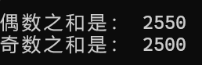

- 给定程序c5-2-2.c的功能是：从键盘输入整数，分别计算所输入的正整数的和、负整数的和。当输入0时，结束输入并输出计算结果。
/* c5-2-2.c */
#include <stdio.h>
int main()
{
int x, sum1, sum2;
sum1=0;sum2=0;
printf("请输入一些整数(输入0时结束输入)：\n");
scanf("%d", &x);
while ( x != 0 )
{
if(x>0)
sum1 = sum1+x;
else
sum2 = sum2+x;
scanf("%d", &x);
}
printf("大于0的整数之和为： %d\n", sum1);
printf("小于0的整数之和为： %d\n", sum2);
return 0;
}
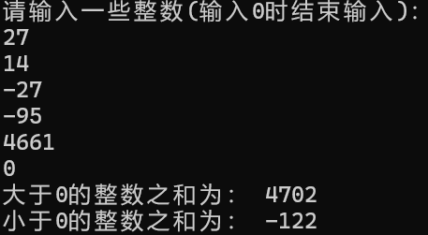

（3）给定程序c5-2-3.c的功能是：计算正整数num的各位上的数字之积。
/* c5-2-3.c */
#include <stdio.h>
int main( )
{
int num,k;
num=0;k=1;
printf("请输入一个数：") ;
scanf("%d",&num) ;
do
{
k=k*(num%10) ;
num=num/10;
} while(num!=0);
printf("\n各位数字的积为：%d\n",k) ;
return 0;
}
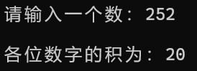

- 程序改错
（1）给定程序c5-2-4.c的功能是:从键盘上输入若干个学生的成绩，统计并输出最高成绩和最低成绩,当输入负数时结束输入。
/* c5-2-4.c */
#include <stdio.h>
int main()
{
float x, amax, amin;
printf("请输入成绩（输入0时结束）:\n");
scanf("%f", &x);
amax = 0;
amin = 100;
for (;x>0;)
{
if (x > amax)
amax = x;
if (x < amin)
amin = x;
scanf("%f", &x);
}
printf("\namax=%f\namin=%f\n", amax, amin);
return 0;
}
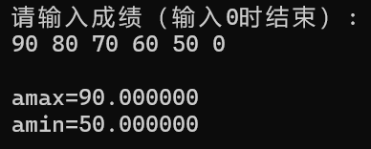

（2）给定程序c5-2-5.c的功能是：从低位开始取出整型变量s中奇数位上的数，依次构成一个新数放在t中。
/*c5-2-5.c*/
#include <stdio.h>
int main()
{
int s, t, sl=10;
printf("\nPlease enter s:");
scanf("%d", &s);
t = s%10;
while ( s > 0)
{
s = s/100;
t = s%10 * sl + t;
/************found************/
sl = sl*10;
}
printf("The result is: %d\n", t);
return 0;
}
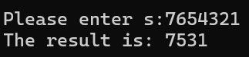

（3）给定程序c5-2-6.c的功能是：从键盘上输入两个正整数x,y，求它们的最大公约数。
/* c5-2-6.c */
#include <math.h>
#include <stdio.h>
int main( )
{
int n, m, t ;
printf("Please enter two numbers:");
scanf("%d,%d", &n, &m);
if(n < m)
{
t = n;
n = m;
m = t;
}
t = n%m;
while( t!=0 )
{
n = m;
m = t;
t = n%m;
}
printf("The greatest common divisor is : %d\n",m);
return 0;
}
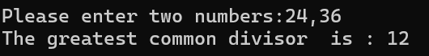
- 程序设计
（1）编写程序c5-2-7.c，程序实现的功能是：求两个正整数[m,n]之间所有既不能被3整除也不能被7整除的整数之和。
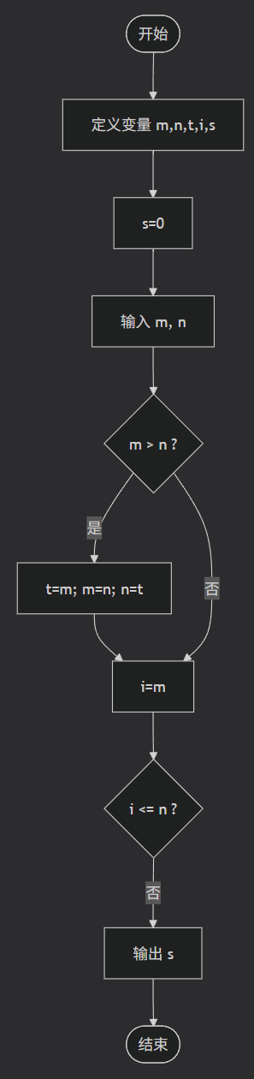
/* c5-2-7.c */
#include <stdio.h>
int main( )
{
int m,n,t,s,i
m=0;n=0;s=0;
scanf("%d%d",&m,&n);
if( m>n ) {
t=m;
m=n;
m=t;
}

for (i=m;i<=n;i=i+1)
{
if ( i%3!=0 && i%7!=0 ) //该数不能被3整除也不能被7整除
s=s+i ;
}
printf("Sum is : %d \n",s );
return 0;
}
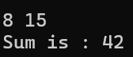

（2）编写程序c5-2-8.c，实现的功能是：从键盘输入一行字符，分别统计这行字符中的英文字母、空格、数字和其它字符的个数。
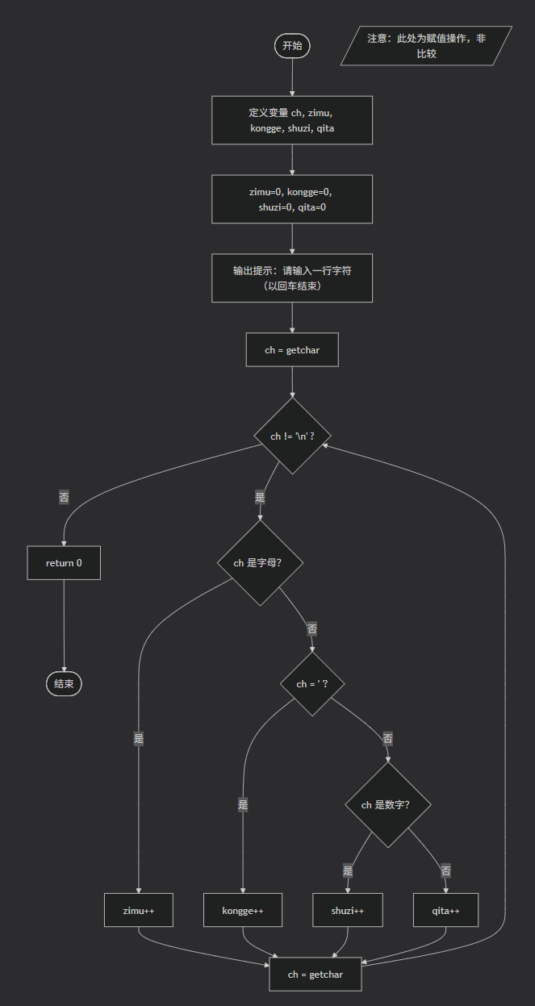
/* c5-2-8.c */
#include <stdio.h>
int main( )
{
char ch;
int zimu,kongge,shuzi,qita;
zimu=0;kongge=0;shuzi=0;qita=0;
printf("请输入一行字符（以回车结束）：\n");
ch=getchar();
while(ch!='\n')
{
if((ch >= 'a' && ch <= 'z') || (ch >= 'A' && ch <= 'Z')) zimu++; //
else if(ch == ' ') kongge++;
else if(ch >= '0' && ch <= '9') shuzi++;
else qita++;
ch=getchar();
}
printf("英文字母个数：%d\n", zimu);
printf("空格个数：%d\n", kongge);
printf("数字个数：%d\n", shuzi);
printf("其他字符个数：%d\n", qita);
return 0;
}
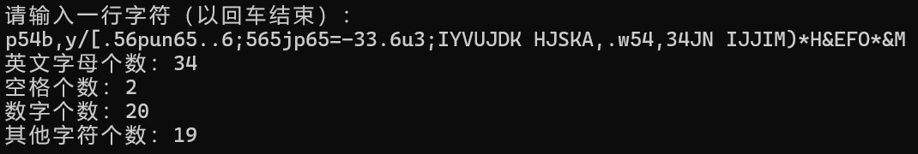
思考：在以上程序中，（1）和（2）标示的语句ch=getchar()的作用在程序中有何不同， 这两个相同的语句可以只写其中一个吗？为什么？

第(1)处 ch = getchar();：位于 while 循环之前，用于读取输入行的第一个字符，为循环条件 ch != '\n' 提供初始判断依据。如果没有这一句，ch 未初始化（包含随机值），循环可能无法正确开始或直接崩溃。
第(2)处 ch = getchar();：位于循环体末尾，用于读取后续的每一个字符，并更新 ch 的值，使循环能够继续判断下一个字符，直到遇到换行符 '\n' 时结束。
能否只写其中一个？
若只写第(1)处（循环前读取），不写第(2)处：while 循环体内 ch 的值永远不会被更新，循环条件 ch != '\n' 将一直保持初始判断结果。如果第一个字符不是换行符，循环会无限执行（死循环），反复统计同一个字符。
若只写第(2)处（循环内读取），不写第(1)处：ch 未初始化，循环条件判断时 ch 是随机值，可能直接退出或产生不可预知行为。即使假设 ch 恰好不等于 '\n' 进入循环，循环体内读取的第一个字符会被处理，但循环条件中使用的 ch 仍是旧的随机值（未更新），逻辑错误。
结论：两个语句各司其职，缺一不可。它们共同实现了“先读一个字符判断，再读下一个字符继续”的标准输入处理模式。

（3）编写程序c5-2-9.c，实现的功能是：求 1！+2！+3！+……+20! 的值。
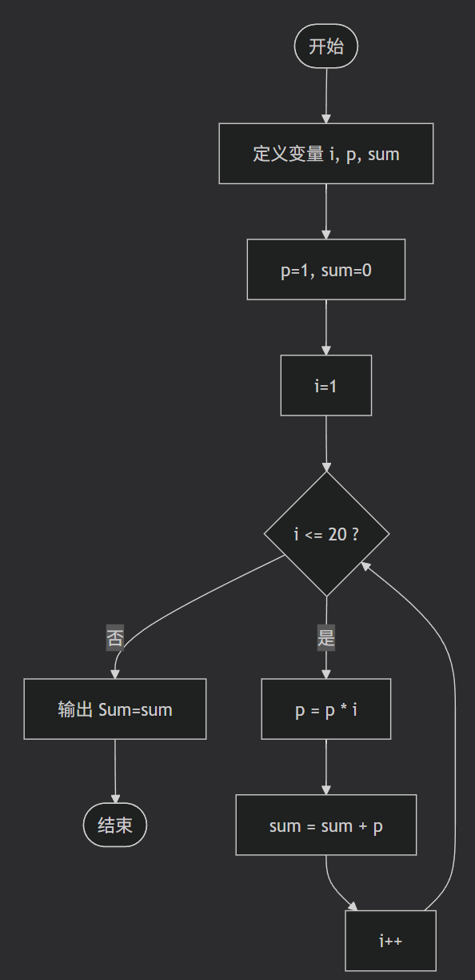
/* c5-2-9.c */
#include <stdio.h>
int main( )
{
int i;
long long p,sum;
p=1;sum=0;
for(i=1; i<=20; i++ )
{
p=p*i;
sum=sum+p;
}
printf("Sum=%lld",sum) ;
}
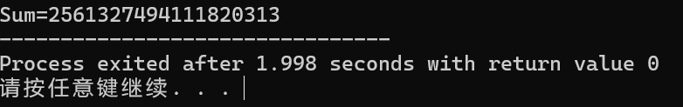

（4）编写程序c5-2-10.c，实现的功能是：按下面公式，求π的近似值（保留四位小数），直到最后一项中的分数小于10-6为止。
=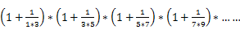
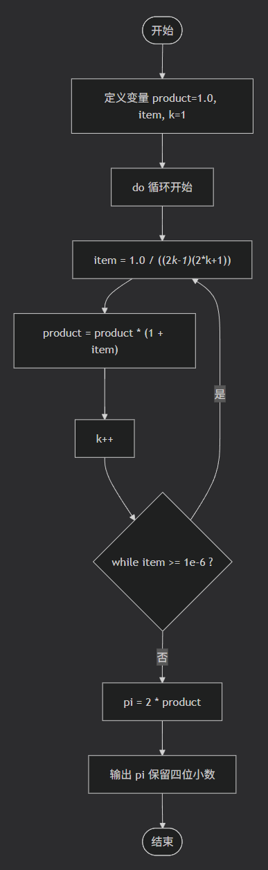
/* c5-2-10.c */
#include <stdio.h>
#include <math.h>
int main()
{
double product = 1.0;
double item;
int k = 1;
do {
item = 1.0 / ((2*k - 1) * (2*k + 1));
product *= (1 + item);
k++;
} while (item >= 1e-6);
double pi = 2 * product;
printf("π ≈ %.10f\n", pi);
return 0;
}
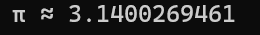

（5）编写程序c5-2-11.c，实现的功能是：一位百万富翁遇到一位陌生人，陌生人找他谈一个换钱计划：陌生人每天给富翁10万元，而富翁第1天只需要给陌生人1分钱，第2天陌生人仍然给富翁10万元，而富翁只需要给陌生人2分钱，第3天陌生人仍然给富翁10万元，富翁只需要给陌生人4分钱……富翁每天给陌生人的钱是前一天的2倍，直到30天后，计划终止。请编写一个程序，如果按计划执行，计算30天后富翁给了陌生人多少钱，陌生人给了富翁多少钱。
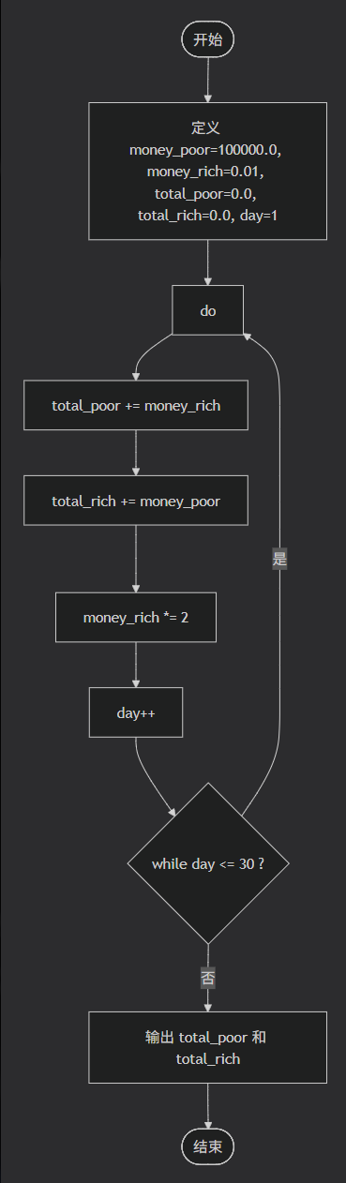
/* c5-2-11.c */
#include <stdio.h>
int main()
{
double money_poor=100000.0, money_rich=0.01;
double total_poor=0.0, total_rich=0.0;
int day=1;
do{
total_poor+=money_rich;
total_rich+=money_poor;
money_rich*=2;
day++;
}while(day<=30);
printf("富翁给了陌生人:%.2f元，陌生人给了富豪：%.2f元。",total_poor, total_rich);
return 0;
}

III.拓展实验：通过循环处理文件中的多条记录
1. 编写程序c5-3-1.c, 程序所实现的功能是：学生成绩管理系统(V1.0版)
文件score.txt中存放若干同学的学号及高数、英语、C语言3门课的成绩，格式如下：
1001 90 80 70
1002 85 78 80
1003 60 70 76
.......
要求：
- 程序从score.txt中逐个读入每个同学的成绩；
- 计算平均分，在屏幕上输出结果并写入文件score_avg.txt中。
- 程序运行后，文件score_avg.txt中的记录应该为：

学号 高数 英语 C语言 平均分
1001 90 80 70 80.00
1002 85 78 80 81.00
......
/* c5-3-1.c */
#include <stdio.h>
int main()
{
int x,g,y,c;
float avg;
FILE*fp_r,*fp_w;
fp_r=fopen("score.txt","r");
fp_w=fopen("score_avg.txt","w");
if (fp_r == NULL || fp_w == NULL)
{
printf("文件打开失败！\n");
return 1;
}
fprintf(fp_w, "学号\t高数\t英语\tC语言\t平均分\n");
fscanf(fp_r,"%d%d%d%d",&x,&g,&y,&c);
do{
avg=(g+y+c)/3.0;
fprintf(fp_w,"%d\t%d\t%d\t%d\t%.2f\n",x,g,y,c,avg);
printf("学号%d的同学的成绩为：高数%d分，英语%d分，C语言%d分，平均分%.2f分\n",x,g,y,c,avg);
}while(fscanf(fp_r, "%d%d%d%d", &x, &g, &y, &c) == 4);
return 0;
}
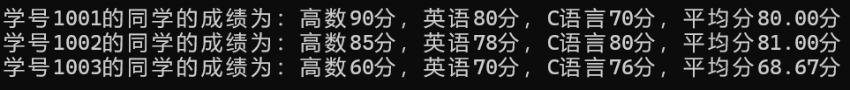

2.编写程序c5-3-2.c,程序所实现的功能是：随机红包发放。
要求:
- 键盘输入红包总金额和红包个数，程序产生随机红包;
- 将总金额、红包个数、所有的随机红包都保存到文件red_packet.txt中。
/* c5-3-2.c */
#include <stdio.h>
#include <stdlib.h>
#include <time.h>

int main()
{
double total_money;
int num;
int i;
int *money_fen;
int remain_fen;
int rand_max;
FILE *fp;
printf("请输入红包总金额（元）：");
scanf("%lf", &total_money);
printf("请输入红包个数：");
scanf("%d", &num);
if (num <= 0 || total_money < 0.01) {
printf("输入无效！\n");
return 1;
}
int total_fen = (int)(total_money * 100 + 0.5);
if (total_fen < num) {
printf("总金额不足，每个红包至少0.01元！\n");
return 1;
}
money_fen = (int *)malloc(num * sizeof(int));
if (money_fen == NULL) {
printf("内存分配失败！\n");
return 1;
}
srand((unsigned int)time(NULL));
remain_fen = total_fen;
for (i = 0; i < num - 1; i++) {
rand_max = remain_fen - (num - i);
if (rand_max < 1) rand_max = 1;
int r = rand() % rand_max + 1;
money_fen[i] = r;
remain_fen -= r;
}
money_fen[num - 1] = remain_fen;
fp = fopen("red_packet.txt", "w");
if (fp == NULL) {
printf("无法创建文件 red_packet.txt！\n");
free(money_fen);
return 1;
}

fprintf(fp, "红包总金额：%.2f 元\n", total_money);
fprintf(fp, "红包个数：%d\n", num);
fprintf(fp, "各红包金额（元）：\n");
for (i = 0; i < num; i++) {
fprintf(fp, "%.2f ", money_fen[i] / 100.0);
if ((i + 1) % 5 == 0) fprintf(fp, "\n");
}
fprintf(fp, "\n");
fclose(fp);
printf("\n红包已生成，结果保存到 red_packet.txt\n");
printf("总金额：%.2f 元，个数：%d\n", total_money, num);
printf("各红包金额：");
for (i = 0; i < num; i++) {
printf("%.2f ", money_fen[i] / 100.0);
}
printf("\n");
free(money_fen);
return 0;
}
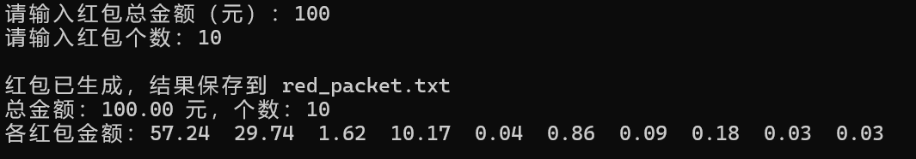

三、实验总结
将程序编写和测试过程中出现的各种问题（需要的话可以截图）、解决方法详细总结在这部分。

说明：实验报告要求
- 根据实验内容中各个不同实验的要求写出测试数据和调试结果（要求采用截图的方式给出程序运行结果）。
- 编写相应的程序，写出完整的程序代码，包括注释，注意书写的层次结构。
- 整理上机步骤，总结经验和体会。
- 上交的实验报告分两种形式：打印稿由部分同学上交，电子稿全部提交，电子稿的命名方法统一采用形式：8位学号_姓名_实验x_2021.doc

